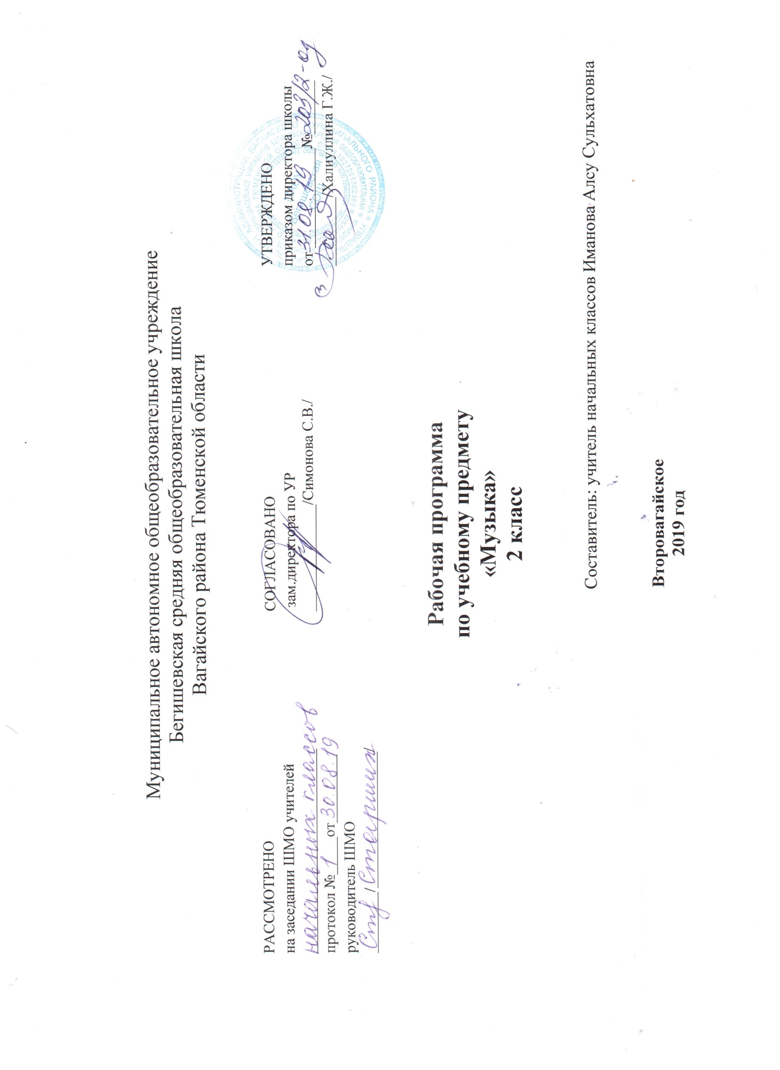

1. Планируемые результаты учебного предмета «Музыка»
Личностными результатами изучения музыки являются:
- наличие эмоционально-ценностного отношения к искусству;
- реализация творческого потенциала в процессе коллективного (индивидуального) музицирования;
- позитивная самооценка музыкально-творческих возможностей.
Предметными результатами изучения музыки являются:
- устойчивый интерес к музыке и различным видам (или какому-либо виду) музыкально-творческой деятельности;
- общее понятие о значении музыки в жизни человека, знание основных закономерностей музыкального искусства, общее представление о музыкальной картине мира;
- элементарные умения и навыки в различных видах учебно-творческой деятельности.
Метапредметными результатами изучения музыки являются:
- развитое художественное восприятие, умение оценивать произведения разных видов искусства;
- ориентация в культурном многообразии окружающей действительности;
- участие в музыкальной жизни класса, школы, города и др.;
- продуктивное сотрудничество (общение, взаимодействие, работа в команде) со сверстниками при решении различных музыкально-творческих задач;
- наблюдение за разнообразными явлениями жизни и искусства в учебной и внеурочной деятельности.
Обобщенный результат освоения обучающимися учебной программы выражается в следующих личностных характеристиках выпускника:
• любознательный, активно и заинтересованно познающий мир посредством музыкального искусства;
• владеющий основами умения учиться, способный к организации собственной учебной и музыкально-творческой деятельности;
• любящий свой народ и его музыкальные традиции, свой край и свою Родину;
• уважающий и принимающий художественные ценности общества;
• готовый самостоятельно действовать и отвечать за свои поступки перед семьей и обществом;
• стремящийся жить по законам красоты;
• доброжелательный, умеющий слушать и слышать собеседника, обосновывать свою позицию, высказывать свое мнение;
• обладающий развитым эстетическим чувством и художественным вкусом;
• использующий разные виды музыкально-творческой деятельности для охраны и укрепления своего психического, физического и духовного здоровья
2.Содержание программы учебного курса.
Учебную программу 2 класса, органично связанную с содержанием программы 1 класса, также пронизывает идея связи музыки с жизнью. Однако границы этой связи расширяются через проникновение учащихся в особенности музыки как вида искусства, осознание ее как звучащего искусства.
Важно, что программное содержание 2 класса направлено на накопление у обучающихся музыкальных впечатлений, музыкальных понятий и терминов, приобретение слухового опыта. Это позволит им в следующем классе перейти к более углубленному освоению музыки как «искусства интонируемого смысла».
Процесс восприятия и познания музыки второклассниками осуществляется (так же, как и в 1 классе) в разных формах общения с ней: слушании и размышлении, исполнении музыки по нотно-графической записи, пении с текстом и с ориентацией на нотную запись, в музыкально-ритмичных движениях, игре на музыкальных инструментах.
В программу включены произведения русских и зарубежных композиторов-классиков: М.И. Глинки, Н.А. Римского-Корсакова, П.И. Чайковского, С.В. Рах-манинова, Д.Д. Шостаковича, С.С. Прокофьева, И.О. Дунаевского, Г.В. Свири-дова, Д.Б. Кабалевского, М.В. Коваля, В. Салманова, С. Чернецкого, М. Блантера, Э. Грига, К. Сен-Санса, К. Дебюсси, М. Равеля, Ж. Бизе, И.С. Баха, Р. Шумана, Ф. Шуберта.
В программе представлены 23 песни (7 народных и 16 композиторских). Среди авторов: Я. Дубравин, Г. Струве, В. Шаинский, Т. Попатенко, Ю. Чичков, С. Соснин, А. Филиппенко, А. Жаров, Б. Савельев, Д. Львов-Компанейц, В. Иванников, А. Спадавеккиа, В. Кикта.
«Три кита» в музыке: песня, танец и марш» (9 часов)
Темы: Главный «кит» – песня. Мелодия – душа музыки. Каким бывает танец. Мы танцоры хоть куда! Маршируют все. «Музыкальные киты» встречаются вместе.
Смысловое содержание тем:
Идея четверти: три основные сферы музыки как самые понятные и близкие детям музыкальные жанры.
Восприятие второклассниками песни, танца и марша как давних и хороших знакомых. Ощущение разницы в характере музыки марша, танца и песни. Многообразие жизненных ситуаций, при которых звучат песни, танцы и марши. Разнообразие маршей (спортивный, солдатский, парадный, игрушечный и др.); танцев (менуэт, полька, вальс, пляска); песен (о Родине, колыбельные, хороводные, шуточные, песни – музыкальные картинки и др.). Осознание обучающимися мелодии как «души музыки». Определение сочетания в одной музыке разных музыкальных жанров – «киты встречаются вместе»
Характеристика деятельности обучающихся:
- Выявлять разницу в характере музыки марша, танца и песни.
- Сравнивать специфические особенности произведений разных жанров.
- Сопоставлять разнообразие маршей, танцев, песен с многообразием жизненных ситуаций, при которых они звучат.
- Определять мелодию как «душу музыки».
- Воплощать художественно-образное содержание народной и композиторской музыки в пении, слове, пластике, рисунке.
- Передавать эмоциональные состояния в различных видах музыкально-творческой деятельности (пение, игра на детских элементарных музыкальных инструментах, пластические движения, инсценирование песен, драматизация и пр.) в процессе коллективного музицирования.
«О чем говорит музыка» (7 часов)
Темы: Маша и Миша узнают, что умеет музыка. Музыкальные портреты. Подражание голосам. Как музыка изображает движение? Музыкальные пейзажи.
Смысловое содержание тем:
Идея четверти: восприятие музыки как звучащего вида искусства, обладающего выразительными и изобразительными возможностями.
Осознание учащимися, что музыка может выражать чувства, мысли и настроение человека, рисует музыкальные портреты, выражает черты его характера. Музыка может подражать звучанию голосов разных музыкальных инструментов, изображать движение, разнообразные звуки, шумы и картины окружающей природы. Все это – музыкальное окружение жизни ребенка, прочувствованное и осознанное им как органичная часть самой жизни со сменой времен года, с каждодневными заботами и делами, с буднями и праздниками
Характеристика деятельности обучающихся:
- Выявлять различные по смыслу музыкальные интонации.
- Распознавать и эмоционально откликаться на выразительные и изобразительные особенности музыки.
- Осознавать языковые особенности выразительности и изобразительности музыки.
- Исполнять, инсценировать песни, танцы, фрагменты из произведений музыкально-театральных жанров.
- Воплощать музыкальное развитие образа в собственном исполнении (в пении, игре на элементарных музыкальных инструментах, музыкально-пластическом движении)
- Общаться и взаимодействовать в процессе ансамблевого, коллективного (хорового и инструментального) воплощения различных художественных образов
«Куда ведут нас «три кита» (10 часов)
Темы: «Сезам, откройся!». «Путешествие по музыкальным странам». Опера. Что такое балет? «Страна симфония». Каким бывает концерт?
Смысловое содержание тем:
Идея четверти: вхождение в мир большой музыки с помощью простейших музыкальных жанров – песни, танца и марша.
Образность песен, танцев и маршей. Песенные основы оперы, танцевальные основы балета. Оперные и балетные марши. Ощущение органичного перехода от песни – к песенности, от танца – к танцевальности, от марша – к маршевости. От народной песни – к симфонической музыке. Превращение песни в музыку фортепьянную, симфоническую, хоровую, оперную, балетную. Песня как основа любого крупного музыкального жанра. Самостоятельная жизнь танцевальной музыки. Танцевальность в разных областях музыки. Проникновение танца в оперу, балет, симфонию, концерт. Многоликость маршей: простые бытовые марши – марши для исполнения в концертах, марши в симфониях, в ораториях, операх, балетах. Взрослые и детские оперы. Знакомство с оперой «Волк и семеро козлят». Разучивание тем главных героев. Темы – песни, песни – танцы, песни – марши. Участие в исполнении финала оперы. Музыкальный театр – храм, где царят опера и балет.
Назначение концертного зала.
Характеристика деятельности обучающихся:
- Применять знания основных средств музыкальной выразительности при анализе прослушанного музыкального произведения и в исполнительской деятельности.
- Соотносить простейшие жанры (песни, танцы, марши) с их воплощением в крупных музыкальных жанрах.
- Различать крупные жанры: оперу, балет, симфонию, концерт.
- Передавать в собственном исполнении (пение, игра на инструментах, музыкально-пластическое движение) различные музыкальные образы.
- Ориентироваться в нотном письме, как в графическом изображении интонаций (вопрос-ответ, выразительные и изобразительные интонации и т. д.).
- Создавать на основе полученных знаний музыкальные композиции (пение, музыкально-пластическое движение, игра).
«Что такое музыкальная речь?»(8 часов)
Темы: Маша и Миша изучают музыкальный язык. Занятная музыкальная сказка. Главная песня страны.
Смысловое содержание тем:
Идея четверти: восхождение по ступенькам музыкальной грамотности.
Признаки, которые помогают различать музыкальные произведения, их характеры, настроение, жанры. Причины своеобразия каждого музыкального произведения. Осознание роли средств музыкальной выразительности как «строительных кирпичиков» музыкальных образов и их развития. Формирование музыкальной грамотности как особого «чувства музыки». Активное восприятие музыки через разные формы приобщения к ней: пение, слушание, музыкально-ритмические движения, исполнение на музыкальных инструментах, игра. Обобщение темы года на терминологическом уровне.

Календарно-тематическое планирование по музыке (34 часа)

№ п/п | Раздел/ Тема урока | Количество часов | Тип урока | Дата проведения
 |  |  |  | По плану | По факту
«Три кита» в музыке: песня, танец и марш» (9 ч)

1 | Главный «кит» — песня | 1 | Изучение нового материала. | 06.09 | 06.09
2 | Главный «кит» — песня | 1 | Комбинированный урок. | 13.09 | 13.09
3 | Мелодия — душа  музыки | 1 | Изучение нового материала. | 20.09 | 20.09
4 | Мелодия — душа  музыки | 1 | Комбинированный урок. | 27.09 | 27.09
5 | Каким бывает танец? | 1 | Изучение нового материала. | 04.10 | 04.10
6 | Каким бывает танец? | 1 | Комбинированный урок. | 11.10 | 11.10
7 | Мы танцоры хоть куда | 1 | Изучение нового материала. | 18.10 | 18.10
8 | Маршируют все | 1 | Комбинированный урок. | 25.10 | 25.10
9 | «Музыкальные киты» встречаются вместе | 1 | обобщение | 08.11
«О чем говорит музыка» (7 ч)

10 | Маша и Миша узнают, что умеет музыка. | 1 | Изучение нового материала. | 15.11
11 | Маша и Миша узнают, что умеет музыка. | 1 | Комбинированный урок. | 22.11
12 | Музыкальные портреты. | 1 | Изучение нового материала. | 29.11
13 | Музыкальные портреты. | 1 | Комбинированный урок. | 06.12
14 | Подражание голосам | 1 | Изучение нового материала. | 13.12
15 | Как музыка изображает движение? | 1 | Комбинированный урок. | 20.12
16 | Музыкальные пейзажи | 1 | Обобщение | 27.12
«Куда ведут нас «три кита» (10 ч)

17 | Сезам, откройся!» | 1 | Изучение нового материала. | 17.01
18 | Сезам, откройся!» | 1 | Комбинированный урок. | 24.01
19 | Опера | 1 | Изучение нового материала | 31.01
20 | «Путешествие по музыкальным странам». | 1 | Изучение нового материала. | 07.02
21 | «Путешествие по музыкальным странам». | 1 | Комбинированный урок. | 14.02
22 | «Путешествие по музыкальным странам». | 1 | Комбинированный урок. | 21.02
23 | Что такое балет? | 1 | Изучение нового материала | 28.02
24 | «Страна симфония». | 1 | Комбинированный урок. | 06.03
25 | Каким бывает концерт? | 1 | Изучение нового материала | 13.03
26 | Каким бывает концерт? | 1 | Обобщение | 20.03
«Что такое музыкальная речь?»(8 ч)

27 | Маша и Миша изучают музыкальный язык. | 1 | Изучение нового материала. | 27.03
28 | Маша и Миша изучают музыкальный язык. | 1 | Комбинированный урок. | 10.04
29 | Маша и Миша изучают музыкальный язык. | 1 | Комбинированный урок. | 17.04
30 | Маша и Миша изучают музыкальный язык. | 1 | Комбинированный урок. | 24.04
31 | Занятная музыкальная сказка. | 1 | Изучение нового материала. | 08.05
32 | Занятная музыкальная сказка. | 1 | Комбинированный урок. | 15.05
33 | Главная песня страны «Государственный гимн Российской Федерации». | 1 | Комбинированный урок. | 22.05
34 | Обобщение за год | 1 | Обобщение | 29.05
Всего |  | 34 часа

